解答

一、用例图
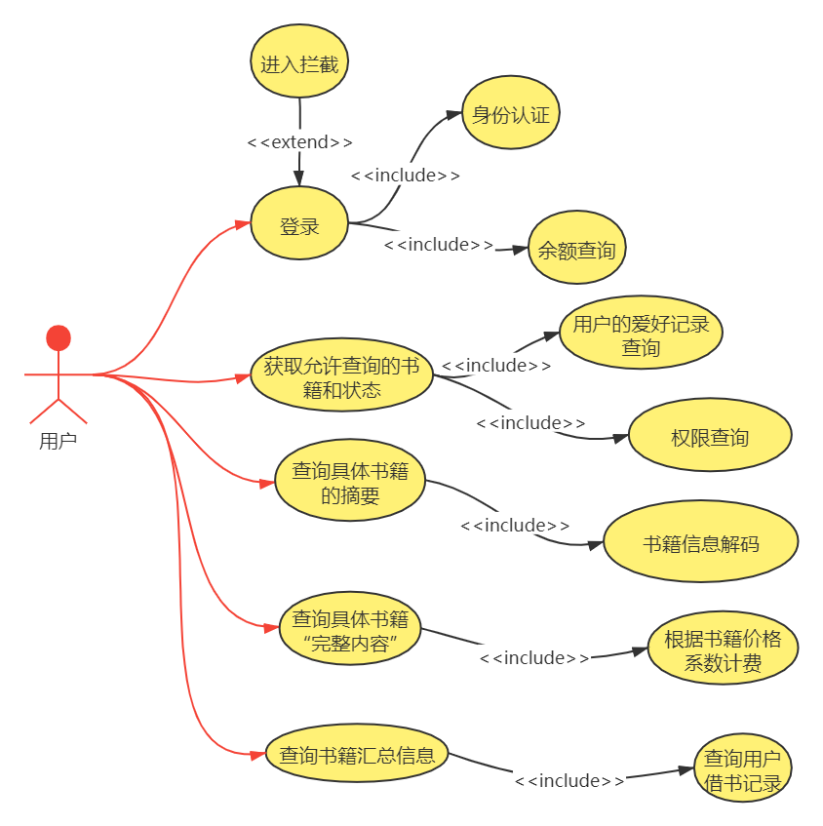

二、事件流和分析类
用例名称 | 12306网站购票
描述 | 客户在12306网站中预定车票
参与者 | 客户，12306网站，车票管理系统
前置条件 | 无
基本流 | - 客户进入网站车票预定选购页面；  - 客户根据自己的时间与出发地，找到合适的车次，并选择预定；  - 客户选择购票人，席别，输入验证码，并提交订单；  - 系统核验验证码是否正确，正确则进入下一步；  - 系统查询订单是否有效，有效则存储并返回订单信息；  - 网站显示订票订单信息，客户确认订单信息；  - 客户点击网上支付，网站显示支付界面；  - 系统查询客服是否完成支付，是则订票成功。
备选流 | 5a. 订单无效：  网站显示订单提交失败的消息，[用例失败]  4a. 验证码输入错误：  系统重新生成验证码  8a. 45分钟内未完成支付：  订单取消，[用例失败]
扩展点 | 无
非功能需求 | 无

分析类：Client(用户), BuyTicketUI(购票界面), BuyTicketController(购票系统), TicketOrder(订单), TrainInfo(车次信息)

原题

一. 在线数字图书馆系统：OnlineDigiLib
主要功能描述：用户通过浏览器登陆到本系统，如果该用户通过身份认证，且拥有足够的余额，则允许进入系统。系统根据用户的爱好记录和查询权限，在主界面中显示允许查阅书籍和状态。用户可点击每本书，从服务器端取得书籍内容，并解码显示，用户便可察看该书的摘要信息或完整内容。如果用户点击显示“完整内容”后，系统开始计费（按书的价格系数进行计费），并能够根据该用户一段时间的借书记录，统计显示相关书籍的的查阅汇总信息（如查阅排行榜）。
分析上述题目，绘出对应的用例图。

二. 根据下列12306网站购票流程图示，基于结构化模板对用例“网上购票”中的事件流进行定义，并尝试找出其中的分析类（给出类名即可）。
- 进入车票预定选购页面，根本自己的时间与出发地，找到合适的车次，选择预定。
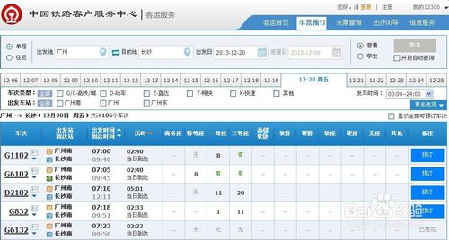
- 选择购票人，席别，输入验证码即可提交订单。
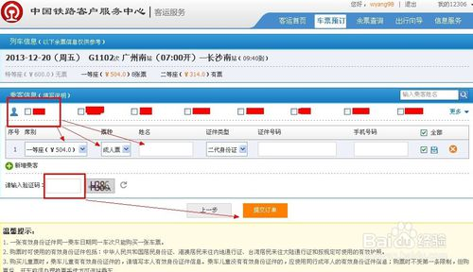
- 订票订单信息确认。
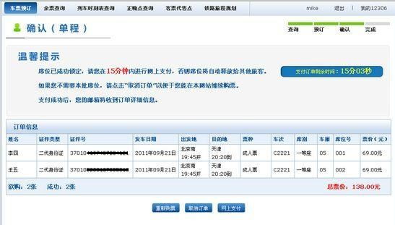
- 13进入网上支付流程
